

REQUERIMENTO Nº _____/2019

Exmo. Sr. Presidente,
Exmo. Srs. Vereadores,
O Vereador que este subscreve, requer que, ouvida a casa e após os trâmites regimentais, seja enviada correspondência ao Núcleo de Licitações e Compras, solicitando a título de Fiscalização que sejam especificadas as ruas que serão beneficiadas com a Licitação na modalidade de Tomada de Preços n°. 16/2019 cujo objeto é a contratação de empresa para realizar a pavimentação e urbanização de vias no bairro Verde Vale nos termos do contrato de repasse nº 1002.159-48/2012 celebrado junto ao Ministério das Cidades.

Sala de Sessões, 22 de Outubro de 2019.
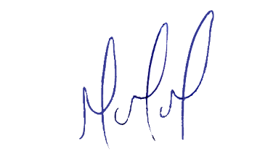
MILTON MARTINS
VEREADOR

JUSTIFICATIVA:

Tal pedido visa fazer cumprir a função fiscalizadora do Vereador, assegurado pelo Regimento Interno desta Casa de Leis e pela Lei Orgânica Municipal.

